Hồ sơ Phân tích  
PHẦN MỀM QUẢN LÝ KHÁCH SẠN

Version 1.0

Sinh viên thực hiện:

1712254 – Nguyễn Hữu Gia Trí

1712272 – Huỳnh Thái Anh

1712286 – Lê Hoài Bảo

**Bảng ghi nhận thay đổi tài liệu**

|  |  |  |  |
| --- | --- | --- | --- |
| **Ngày** | **Phiên bản** | **Mô tả** | **Tác giả** |
| 27/06/2020 | 1.0 | Phát biểu bài toán | AE1N |
|  |  |  |  |
|  |  |  |  |
|  |  |  |  |

Mục lục

1. Sơ đồ lớp (mức phân tích) 3

1.1 Sơ đồ lớp (mức phân tích) 3

1.2 Danh sách các lớp đối tượng và quan hệ 4

1.3 Mô tả chi tiết từng lớp đối tượng 4

1.3.1 Phong 4

1.3.2 LoaiPhong 5

1.3.3 HoaDon 6

1.3.4 ChiTietHoaDon 6

1.3.5 PhieuThue 7

1.3.6 ChiTietPhieuThue 7

1.3.7 LoaiKhach 8

1.3.8 NguoiDung 9

2. Sơ đồ trạng thái 11

2.1 Đăng nhập 11

2.2 Đăng xuất 11

2.3 Đặt phòng 12

2.5 Thuê phòng đặt trước 13

2.7 Thanh Toán 14

# Sơ đồ lớp (mức phân tích)

## Sơ đồ lớp (mức phân tích)

## Danh sách các lớp đối tượng và quan hệ

|  |  |  |  |
| --- | --- | --- | --- |
| STT | Tên lớp/quan hệ | Loại | Ý nghĩa/Ghi chú |
| 1 | Phong | Class | Đối tượng đại diện cho phòng trong khách sạn |
| 2 | LoaiPhong | Class | Đối tượng đại diện cho loại phòng |
| 3 | HoaDon | Class | Đối tượng đại diện cho hoá đơn |
| 4 | ChiTietHoaDon | Class | Đối tượng đại diện cho chi tiết hoá đơn |
| 5 | PhieuThue | Class | Đối tượng đại diện chi phiếu thuê |
| 6 | ChiTietPhieuThue | Class | Đối tượng đại diện cho chi tiết phiếu thuê |
| 7 | LoaiKhach | Class | Đối tượng đại diện cho loại khách |
| 8 | NguoiDung | Class | Đối tượng đại diện cho người dùng |

## Mô tả chi tiết từng lớp đối tượng

### Phong

|  |  |  |  |  |
| --- | --- | --- | --- | --- |
| STT | Tên thuộc tính | Loại | Ràng buộc | Ý nghĩa/ghi chú |
| 1 | MaPhong | private | Khoá chính  Kiểu số thứ tự tăng | Mã phòng |
| 2 | TenPhong | private | Chuỗi | Tên phòng |
| 3 | MaLoaiPhong | private | Kiểu số nguyên | Mã Loại Phòng |
| 4 | GhiChu | private | Chuỗi | Ghi chú những thông tin về phòng |
| 5 | TinhTrang | private | Kiểu số nguyên | Trạng thái của phòng |

|  |  |  |  |  |
| --- | --- | --- | --- | --- |
| STT | Tên phương thức | Loại | Ràng buộc | Ý nghĩa/ghi chú |
| 1 | ThemPhong() | public | void | Thêm phòng mới cho khách sạn |
| 2 | SuaPhong() | public | void | Sửa thông tin phòng |
| 3 | XoaPhong() | public | void | Xoá phòng |
| 4 | LayDanhSach() | public | void | Ghi chú những thông tin về phòng |
| 5 | CapNhatTinhTrang() | public | void | Cập nhật trạng thái của phòng |

### LoaiPhong

|  |  |  |  |  |
| --- | --- | --- | --- | --- |
| STT | Tên thuộc tính | Loại | Ràng buộc | Ý nghĩa/ghi chú |
| 1 | MaLoaiPhong | private | Khoá chính  Kiểu số thứ tự tăng | Mã loại phòng |
| 2 | TenLoaiPhong | private | Chuỗi | Tên loại phòng |
| 3 | DonGia | private | Kiểu số nguyên | Đơn giá thuê cho loại phòng |

|  |  |  |  |  |
| --- | --- | --- | --- | --- |
| STT | Tên phương thức | Loại | Ràng buộc | Ý nghĩa/ghi chú |
| 1 | ThemLoaiPhong() | public | void | Thêm loại phòng mới |
| 2 | SuaLoaiPhong() | public | void | Sửa thông tin loại phòng |
| 3 | XoaLoaiPhong() | public | void | Xoá loại phòng |
| 4 | TimKiemLoaiPhong() | public | Chuỗi | Ghi chú những thông tin về loại phòng |
| 5 | DanhSachLoaiPhong() | public | Kiểu số nguyên | Trạng thái của phòng |

### HoaDon

|  |  |  |  |  |
| --- | --- | --- | --- | --- |
| STT | Tên thuộc tính | Loại | Ràng buộc | Ý nghĩa/ghi chú |
| 1 | MaHoaDon | private | Khoá chính  Kiểu số thứ tự tăng | Mã hoá đơn |
| 2 | TenKhachHang | private | Chuỗi | Tên loại phòng |
| 3 | NgayThanhToan | private | Kiểu số nguyên | Đơn giá thuê cho loại phòng |
| 4 | TongTien | private | Kiểu số nguyên | Tổng tiền |

|  |  |  |  |  |
| --- | --- | --- | --- | --- |
| STT | Tên phương thức | Loại | Ràng buộc | Ý nghĩa/ghi chú |
| 1 | DoanhThuTheoNgay() | public | void | Doanh thu thu được theo ngày |
| 2 | DoanhThuTheoThang() | public | void | Doanh thu thu được theo tháng |
| 3 | DoanhThuTheoQuy() | public | void | Doanh thu thu được theo quý |
| 4 | DoanhThuTheoNam() | public | voi | Doanh thu thu được theo năm |
| 5 | TongDoanhThu() | public | void | Doanh thu tổng quan |
| 6 | TimKiemHoaDon() | public | void | Tìm kiếm hoá đơn |

### ChiTietHoaDon

|  |  |  |  |  |
| --- | --- | --- | --- | --- |
| STT | Tên thuộc tính | Loại | Ràng buộc | Ý nghĩa/ghi chú |
| 1 | MaChiTiet | private | Khoá chính  Kiểu số thứ tự tăng | Mã chi tiết hoá đơn |
| 2 | MaHoaDon | private | Chuỗi | Mã hoá đơn |
| 3 | MaPhong | private | Kiểu số nguyên | Mã phòng |
| 4 | SoNgayThue | private | Kiểu số nguyên | Số ngày thuê phòng |
| 5 | DonGia | private | Kiểu số nguyên | Đơn giá theo loại phòng |
| 6 | ThanhTien | private | kiểu số nguyên | Thành tiền |

|  |  |  |  |  |
| --- | --- | --- | --- | --- |
| STT | Tên phương thức | Loại | Ràng buộc | Ý nghĩa/ghi chú |
| 1 | SoNgayThue() | public | void | Số ngày thuê phòng |
| 2 | TimKiem() | public | void | Tìm kiếm chi tiết hoá đơn |

### PhieuThue

|  |  |  |  |  |
| --- | --- | --- | --- | --- |
| STT | Tên thuộc tính | Loại | Ràng buộc | Ý nghĩa/ghi chú |
| 1 | MaPhieuThue | private | Khoá chính  Kiểu số thứ tự tăng | Mã phiếu thuê |
| 2 | NgayBatDauThue | private | Ngày tháng | Ngày bắt thuê phòng |
| 3 | MaPhong | private | Kiểu số người | Mã phòng |

|  |  |  |  |  |
| --- | --- | --- | --- | --- |
| STT | Tên phương thức | Loại | Ràng buộc | Ý nghĩa/ghi chú |
| 1 | Them() | public | void | Doanh thu thu được theo ngày |
| 2 | Xoa() | public | void | Doanh thu thu được theo tháng |
| 3 | Sua() | public | void | Doanh thu thu được theo quý |
| 4 | LayDanhSachPhieuThue() | public | voi | Doanh thu thu được theo năm |
| 5 | TongDoanhThu() | public | void | Doanh thu tổng quan |
| 6 | TimKiemHoaDon() | public | void | Tìm kiếm hoá đơn |

### ChiTietPhieuThue

|  |  |  |  |  |
| --- | --- | --- | --- | --- |
| STT | Tên thuộc tính | Loại | Ràng buộc | Ý nghĩa/ghi chú |
| 1 | MaCTPT | private | Khoá chính  Kiểu số thứ tự tăng | Mã chi tiết phiếu thuê |
| 2 | TenKhachHang | private | Chuỗi | Tên khách hàng |
| 3 | MaLoaiKH | private | Kiểu số nguyên | Mã loại khách hàng |
| 4 | CMND | private | Chuỗi | Số chứng minh nhân dân |
| 5 | MaPhieuThue | private | Kiểu số nguyên | Mã phiếu thuê |

|  |  |  |  |  |
| --- | --- | --- | --- | --- |
| STT | Tên phương thức | Loại | Ràng buộc | Ý nghĩa/ghi chú |
| 1 | Them() | public | void | Thêm chi tiết phiếu thuê |
| 2 | Xoa() | public | void | Xoá chi tiết phiếu thuê |
| 3 | Sua() | public | void | Sửa chi tiết phiếu thuê |
| 4 | LayDanhSach() | public | voi | Lấy danh sách chi tiết phiếu thuê |
| 5 | SoLuongKhach() | public | void | Số lượng khách |
| 6 | TimKiem() | public | void | Tìm kiếm chi tiết phiếu thuê |

### LoaiKhach

|  |  |  |  |  |
| --- | --- | --- | --- | --- |
| STT | Tên thuộc tính | Loại | Ràng buộc | Ý nghĩa/ghi chú |
| 1 | MaLoaiKhach | private | Khoá chính  Kiểu số thứ tự tăng | Mã loại khách |
| 2 | TenLoaiKhach | private | Chuỗi | Tên loại khách |

|  |  |  |  |  |
| --- | --- | --- | --- | --- |
| STT | Tên phương thức | Loại | Ràng buộc | Ý nghĩa/ghi chú |
| 1 | Them() | public | void | Thêm loại khách |
| 2 | Xoa() | public | void | Xoá loại khách |
| 3 | Sua() | public | void | Sửa loại khách |
| 4 | LayDanhSach() | public | voi | Lấy danh sách loại khách |

### NguoiDung

|  |  |  |  |  |
| --- | --- | --- | --- | --- |
| STT | Tên thuộc tính | Loại | Ràng buộc | Ý nghĩa/ghi chú |
| 1 | MaNguoiDung | private | Khoá chính  Kiểu số thứ tự tăng | Mã người dùng |
| 2 | TenDangNhap | private | Chuỗi | Tên đăng nhập |
| 3 | MatKhau | private | Chuỗi | Mật khẩu |
| 4 | PhanQuyen | private | Kiểu số nguyên | Phân Quyền |

|  |  |  |  |  |
| --- | --- | --- | --- | --- |
| STT | Tên phương thức | Loại | Ràng buộc | Ý nghĩa/ghi chú |
| 1 | LayMaNguoiDung() | public | void | Lấy mã người dùng |
| 2 | ThemNguoiDung() | public | void | Thêm người dùng |
| 3 | XoaNguoiDung() | public | void | Xoá người dùng |
| 4 | SuaNguoiDung() | public | voi | Sửa người dùng |
| 5 | QuyenTruyCap() | public | void | Quyền truy cập |
| 6 | LayDanhSachNguoiDung() | public | void | Lấy danh sách người dùng |

# Sơ đồ trạng thái

## Đăng nhập

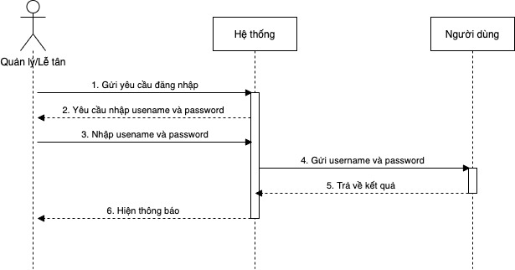

## Đăng xuất

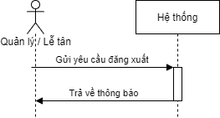

## Đặt phòng

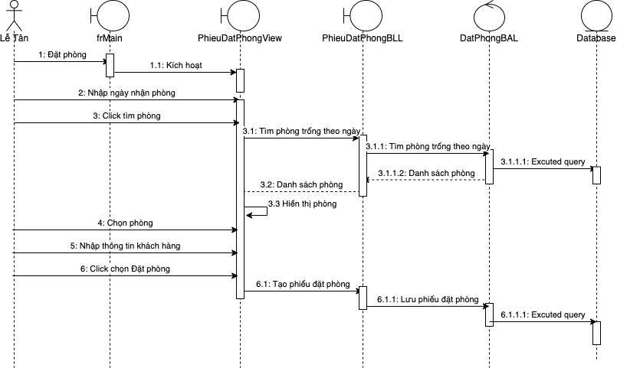

* 1. Thuê phòng trực tiếp

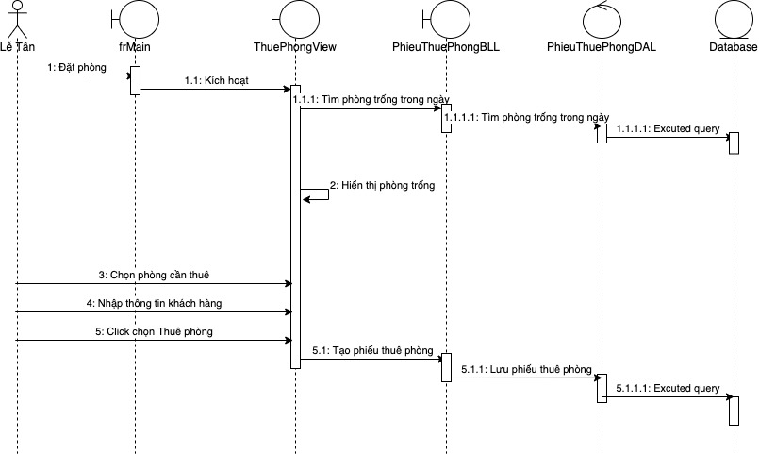

## Thuê phòng đặt trước

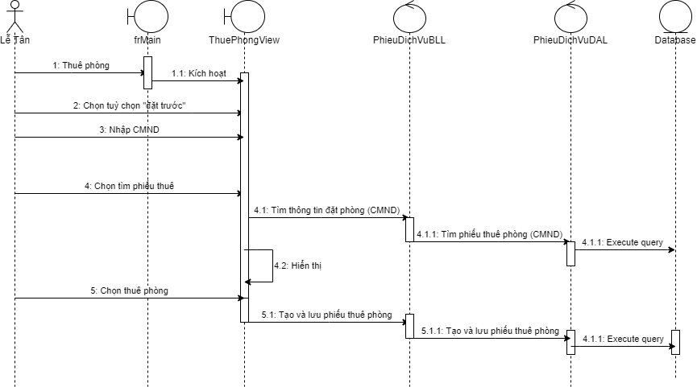

* 1. Lập phiếu dịch vụ

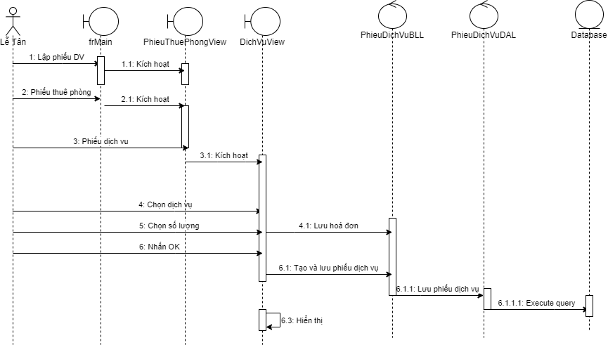

## Thanh Toán

